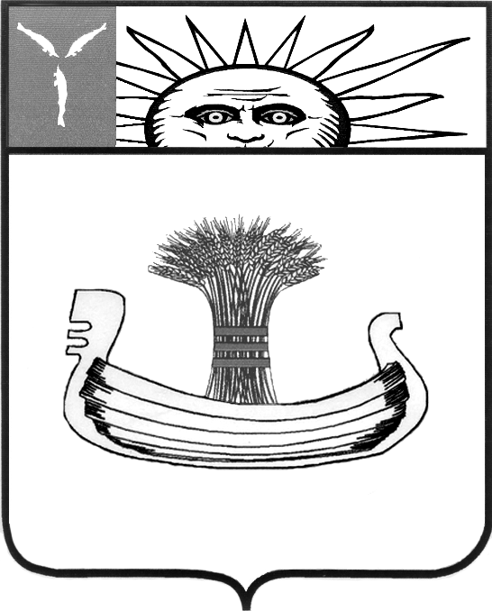

ГЛАВА
МУНИЦИПАЛЬНОГО ОБРАЗОВАНИЯ
ГОРОД БАЛАКОВО

ПОСТАНОВЛЕНИЕ

От 11 ноября 2013 № 60
г.Балаково

О проведении публичных слушаний по внесению изменений в Правила землепользования и застройки муниципального образования город Балаково Балаковского муниципального района

В соответствии с Градостроительным кодексом РФ, Федеральным законом от 6 октября 2003 года № 131-ФЗ «Об общих принципах организации местного самоуправления в Российской Федерации», Уставом муниципального образования город Балаково, Решением Совета муниципального образования город Балаково от 28 марта 2008 года № 151 «О внесении изменений в Положение «О проведении публичных слушаний» утвержденное решением Совета муниципального образования город Балаково от 07 ноября 2005 года № 3», заключением комиссии №4 от 31 октября 2013года
ПОСТАНОВЛЯЮ:
1. Вынести на публичные слушания с участием жителей города Балаково, в том числе правообладателей земельных участков и объектов капитального строительства, расположенных на указанных территориях, и лиц, законные интересы которых могут быть нарушены, вопрос о внесении изменений в Правила землепользования и застройки муниципального образования город Балаково Балаковского муниципального района (далее – Правила) в отношении:
- земельного участка с кадастровым номером 64:40:041206:4, расположенного по адресу: г.Балаково, в районе промзоны (между СТ «Автомобилист» и ГК «Зенит»), площадью 36762кв.м, с разрешенным использованием «земельные участки прочих объектов образования (для размещения автодрома)», в границах функциональных зон ИТ3, Р1, П4-П5, Ж4 на зону ОД6 (спортивно-зрелищные комплексы);
- территории, расположенной по адресу: г.Балаково, ул.Радищева, сквер, в границе функциональной зоны Р1 (рекреационные территории) на зону ОД7 (зона объектов культового назначения);
- земельного участка с кадастровым номером 64:40:010802:40, площадью 11474кв.м, с разрешенным использованием «под объекты материально-технического снабжения, сбыта и заготовок», расположенного по адресу: г.Балаково, район старой пристани, в границе функциональной зоны ОТ2 (открытые природные территории) на П4-П5 (зона предприятий IV-V класса опасности), с условием обременения в использовании земельного участка – запретить строительство капитальных зданий, строений, сооружений, а также обеспечение свободного доступа к берегу и существующим коммуникациям;
- территории, расположенной по адресу: г.Балаково, трасса Балаково-Саратов на выезде из города Балаково, в границах функциональных зон П3 (зона предприятий III класса вредности), ИТ3 (основные городские магистрали и инженерные коммуникации) на зону ОД2 (многофункциональные центры обслуживания и общественно-деловой активности локального значения).
2. Создать рабочую группу публичных слушаний в составе:
Председатель:
Овсянников Александр Юрьевич - глава муниципального образования город Балаково;
члены рабочей группы:
Балуков Александр Валентинович – заместитель главы администрации Балаковского муниципального района по экономическому развитию и управлению муниципальной собственностью (по согласованию);
Чутьев Александр Леонтиевич – начальник отдела архитектуры, градостроительства и информационного обеспечения градостроительной деятельности администрации Балаковского муниципального района (по согласованию);
Алейникова Галина Геннадьевна - заместитель начальника межрайонного отдела №3 ФГБУ «ФКП Росреестра» по Саратовской области (по согласованию);
Техликиди Ольга Леонидовна - начальник территориального отдела Управления Роспотребнадзора по Саратовской области в Балаковском районе (по согласованию);
Чуева Елена Павловна - начальник правового управления администрации Балаковского муниципального района (по согласованию);
Макушин Александр Львович - начальник отдела охраны окружающей среды МКУ БМР «УСДХ»;
Горбачев Владимир Александрович – заведующий сектором информационного обеспечения градостроительной деятельности отдела архитектуры, градостроительства и информационного обеспечения градостроительной деятельности администрации Балаковского муниципального района (по согласованию);
Долгов Алексей Викторович – начальник управления по распоряжению муниципальной собственностью и земельным ресурсам администрации Балаковского муниципального района (по согласованию);
Балашова Мария Викторовна – заведующий сектором развития застроенных территорий отдела архитектуры, градостроительства и информационного обеспечения градостроительной деятельности администрации Балаковского муниципального района (по согласованию);
Мурнин Александр Анатольевич – начальник управления по распоряжению муниципальной собственностью и земельным ресурсам администрации Балаковского муниципального района (по согласованию)
Секретарь рабочей группы: Гнатюк Алена Александровна – старший инженер сектора информационного обеспечения отдела архитектуры, градостроительства и информационного обеспечения градостроительной деятельности администрации Балаковского муниципального района (по согласованию).
3. Провести публичные слушания 14 января 2013 года в 15:00 часов по адресу: г.Балаково, ул. Трнавская, 12, 5 этаж, актовый зал.
4. Рабочая группа публичных слушаний, в целях разъяснения положений внесения изменений в Правила организовывает демонстрацию материалов и графической части Правил в рабочие дни с 9:00 до 12:00 и с 13:00 до 17:00 с момента вступления в силу настоящего постановления до 12 января 2013 года по адресу: г. Балаково, ул. Трнавская, 12, кабинет 227.
5. Жители города Балаково, в том числе правообладатели земельных участков и объектов капитального строительства, расположенных на указанных территориях, и лиц, законные интересы которых могут быть нарушены, могут представить в рабочую группу письменные предложения и замечания по вопросам внесения изменений в Правила.
Жители города Балаково, желающие выступить на публичных слушаниях, регистрируются в рабочей группе публичных слушаний в качестве выступающего. Регистрация в рабочей группе завершается за день до дня проведения публичных слушаний.
6. Замечания и предложения в письменной форме граждане вправе предоставлять в рабочую группу в срок до 12 января 2013 года по рабочим дням с 8:00 до 12:00 и с 13:00 до 17:00 по адресу: г. Балаково, ул. Трнавская, 12, каб. 227.
7. Постановление вступает в силу со дня официального опубликования.
8. Контроль за исполнением постановления возложить на заместителя главы администрации Балаковского муниципального района по экономическому развитию и управлению муниципальной собственностью Балукова А.В.

А.Ю.Овсянников

